PLANTILLA GUÍA PARA LA PRESENTACIÓN DE TRABAJOS ACADÉMICOS
1. Estructura sugerida del trabajo
📑 Carátula (contiene los datos principales del trabajo)
📖 Tabla de contenido (o índice, muestra los títulos y subtítulos con sus páginas)
🖼️ Tabla de figuras (opcional, si el trabajo contiene imágenes)
✍️ Introducción (presenta el tema)
📘 Marco teórico (desarrolla el tema investigado)
✅ Conclusiones (resume las ideas más importantes del trabajo)
📚 Bibliografía (incluye las fuentes consultadas para elaborar el trabajo)
📎 Anexos (opcional, si el trabajo necesita información complementaria)

2. Indicaciones de presentación
🔤 Fuente: letra Arial y tamaño 12.
🔢 Títulos: usar títulos y subtítulos numerados correctamente.
📝 Párrafo: aplicar texto justificado e interlineado 1.5.
🖼️ Imágenes: colocar cada imagen con su leyenda o nombre debajo
📑 Páginas: insertar numeración de página en la parte inferior derecha.
📄 Extensión: La cantidad de páginas requeridas se encuentra especificada en las indicaciones de cada tarea.
📥 Entrega: guardar el archivo final en formato PDF.

3. Recomendaciones para el estudiante
Antes de enviar el archivo, revise que su trabajo cumpla con el formato solicitado. Verifique la redacción, ortografía, títulos, numeración, imágenes, tablas, bibliografía y anexos, ya que todo influye en la nota final.
⚠️ Avance sus actividades durante el mes en que se habilita el curso y evite acumular tareas.

[En este espacio insertar el nombre del año]



Instituto Superior Tecnológico Particular
“Santiago Ramón y Cajal”

TRABAJO ACADÉMICO
[En este espacio insertar el título del trabajo]
Ejemplo: “Las Regiones Naturales del Perú”
Carrera o programa: [Ejemplo: Agropecuaria]
Nombre de la asignatura: [Ejemplo: Comunicación]
Nombre del estudiante: [Ejemplo: María López Quispe]
Ciclo / semestre: [Ejemplo: II semestre]
Nombre del docente: [Ejemplo: Lic. Juan Pérez Ramos

[Departamento] - PERÚ
2026

Tabla de contenido
1. Introducción 1
2. Marco teórico 2
2.1 Concepto de regiones naturales 2
2.2 Clasificación general 2
2.2.1 La costa peruana 3
2.2.2 La sierra peruana 4
2.2.3 La selva peruana 5
2.3 Comparación e importancia de las regiones naturales 6
3. Conclusiones 7
4. Bibliografía 8
5. Anexos 9
5.1 Anexo 1. Mapa del Perú y sus regiones naturales 9

Uso de la tabla de contenido o índice
Si cambias algún título, subtítulo o número de página, haz clic derecho sobre el índice, selecciona “Actualizar campo” y luego “Actualizar toda la tabla”.
✅ Verifica que los títulos y los números de las páginas coincidan con el contenido del trabajo.
⚠️ No escribas el índice manualmente; primero modifica el contenido del trabajo y después actualiza la tabla.

Tabla de figuras
Figura 1 Ilustración regiones naturales del Perú 3
Figura 2 Ilustración costa peruana 4
Figura 3 Ilustración sierra peruana 5
Figura 4 Ilustración selva peruana 6

Uso de la tabla de figuras
Para registrar una imagen, selecciónala y entra a Referencias, selecciona “Insertar título” y escribe el nombre de la figura.
Si agregas, eliminas o cambias una imagen, haz clic derecho sobre la tabla de figuras, selecciona “Actualizar campo” y luego “Actualizar toda la tabla”.
✅ Verifica que cada figura aparezca con su nombre correcto y con el número de página correspondiente.
⚠️ No escribas los nombres de las figuras manualmente; la tabla se actualiza automáticamente después de registrar las imágenes.

1. Introducción
El Perú es un país con una gran diversidad geográfica, climática y cultural. Esta diversidad se puede comprender de manera sencilla a través de sus regiones naturales: costa, sierra y selva. Cada una presenta características propias de relieve, clima, flora, fauna, actividades económicas y costumbres que forman parte de la identidad nacional.
El presente trabajo tiene como finalidad explicar las principales características de las regiones naturales del Perú de forma ordenada y clara. Para ello, se desarrolla primero el concepto general de regiones naturales, luego se clasifica el territorio en costa, sierra y selva, y finalmente se realiza una comparación de su importancia ambiental, económica y cultural.
Este tema es importante porque permite reconocer que el territorio peruano no es uniforme, sino que está compuesto por espacios con condiciones diferentes. Conocer estas diferencias ayuda a valorar los recursos naturales, proteger el ambiente y comprender mejor la vida de las personas en cada región.

Recomendaciones para la introducción
Debe presentar el tema de forma breve, explicar la finalidad u objetivo del trabajo, mencionar las partes que se desarrollarán y resaltar la importancia del tema.
✅ Revisa que la introducción sea clara, ordenada y no demasiado extensa.
⚠️ No coloques conclusiones ni información muy detallada, la introducción solo debe orientar al lector sobre el contenido del trabajo.

2. Marco teórico

2.1 Concepto de regiones naturales
Las regiones naturales son espacios del territorio que comparten características similares de clima, relieve, vegetación, fauna y formas de vida.
Según el Ministerio del Ambiente, el Perú posee una gran diversidad de ecosistemas que se relacionan con sus condiciones geográficas, climáticas y biológicas. De acuerdo con el INEI, el estudio del territorio también ayuda a comprender la distribución de la población, las actividades económicas y las características de cada región.

2.2 Clasificación general
De forma tradicional, el territorio peruano se puede clasificar en tres grandes regiones naturales: la costa, la sierra y la selva. Esta clasificación ayuda a comprender cómo cambian el clima, las actividades económicas y las costumbres según la ubicación geográfica.
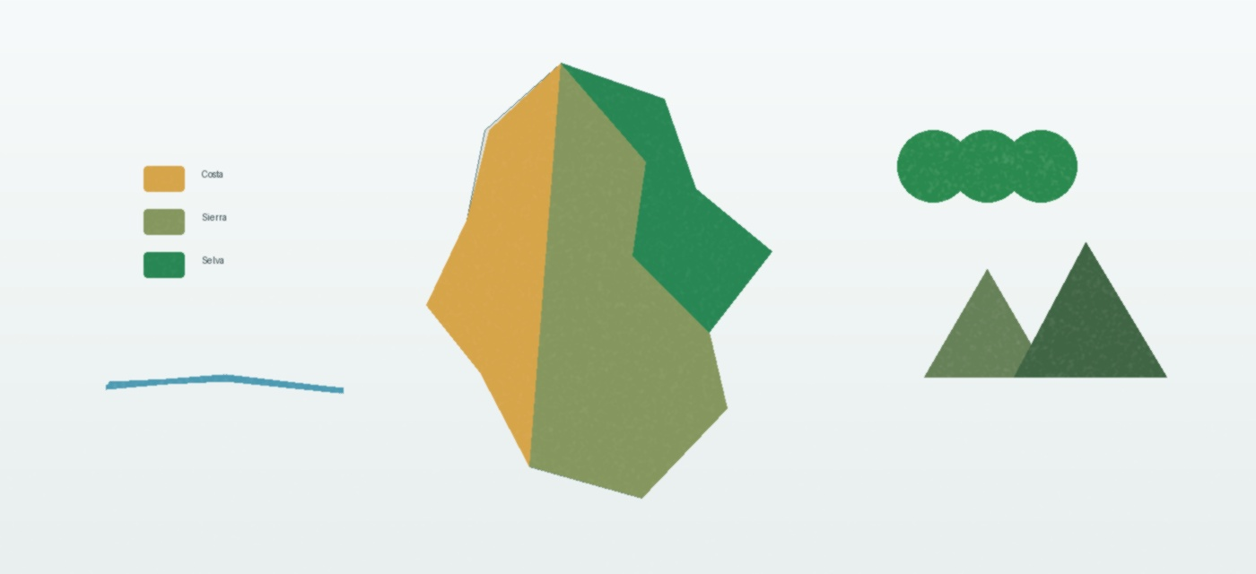
Figura 1 Ilustración regiones naturales del Perú

Recomendaciones para el marco teórico
Debes desarrollar la información principal del tema de forma ordenada, empezando por los conceptos generales y luego explicando cada subtema (de lo general a lo específico).
✅ Usa imágenes solo cuando ayuden a comprender mejor el contenido. Cada imagen debe estar centrada, tener tamaño adecuado y llevar su leyenda debajo.
⚠️ No coloques opiniones personales; usa información clara, basada en fuentes confiables.

2.2.1 La costa peruana
La costa peruana se ubica entre el océano Pacífico y la cordillera de los Andes. Es una franja territorial angosta donde predominan zonas desérticas, valles agrícolas y ciudades importantes. Su clima suele ser templado y seco, aunque puede variar por influencia del mar y de fenómenos climáticos.

Figura 2 Ilustración costa peruana

- Clima y relieve: predominan áreas planas, desiertos, playas y valles cercanos a los ríos.
- Flora y fauna: destacan especies adaptadas a zonas áridas y recursos marinos del litoral.
- Actividades económicas: pesca, agricultura de valle, comercio, turismo y servicios.

Además, la costa cumple un papel importante en la comunicación y el comercio del país, porque en ella se ubican puertos, carreteras, aeropuertos y ciudades de gran movimiento económico. En sus valles se cultivan productos como arroz, algodón, uva, espárrago, caña de azúcar y otros alimentos que abastecen a diferentes mercados.
También es una región donde se desarrollan actividades turísticas relacionadas con playas, reservas naturales, gastronomía marina y centros históricos. Por ello, su estudio permite comprender cómo el mar, el clima y los valles influyen en la vida diaria, el trabajo y la cultura de las personas que habitan el litoral peruano.

2.2.2 La sierra peruana
La sierra peruana comprende la zona andina del país. Se caracteriza por montañas, valles interandinos, mesetas y una gran variación de altitud. Esta región tiene climas diversos, desde templados hasta fríos, según la altura y la ubicación de cada lugar.
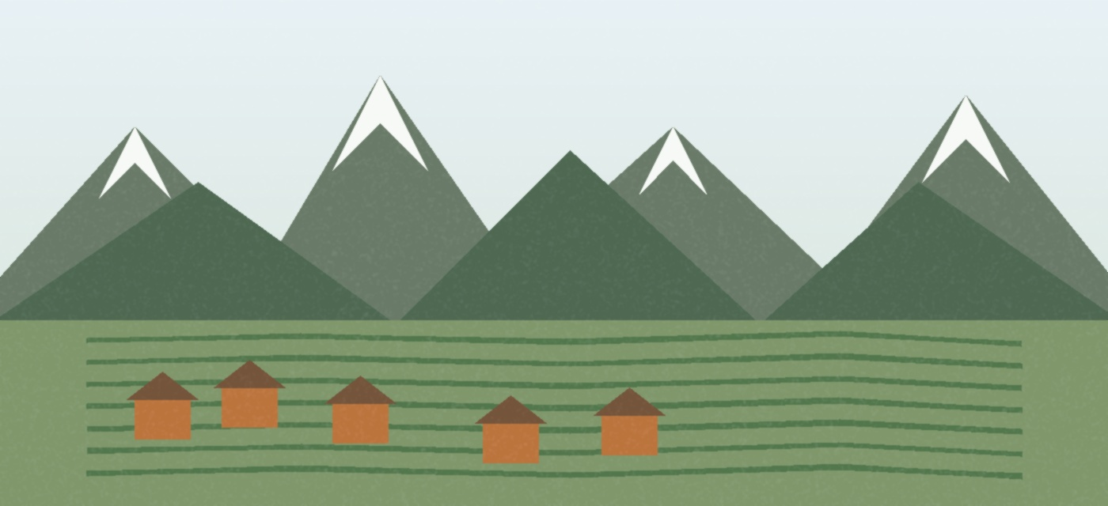
Figura 3 Ilustración sierra peruana

- Clima y relieve: presenta cordilleras, nevados, valles y zonas de gran altitud.
- Flora y fauna: se encuentran pastos naturales, cultivos andinos y animales como alpacas, llamas y vicuñas.
- Actividades económicas: agricultura, ganadería, minería, turismo y artesanía.

La sierra es una región fundamental para la cultura peruana, porque conserva tradiciones, lenguas, festividades, formas de organización comunal y conocimientos agrícolas heredados de las poblaciones andinas. En esta zona se cultivan productos como papa, maíz, quinua, habas y otros alimentos adaptados a la altura.
Asimismo, la presencia de montañas, valles y lagunas hace que la sierra tenga una gran importancia ambiental. Sus fuentes de agua alimentan ríos que benefician a otras regiones del país. Por esta razón, el cuidado de los suelos, pastos naturales y recursos hídricos es necesario para mantener la producción y la vida de las comunidades andinas.

2.2.3 La selva peruana
La selva peruana corresponde al territorio amazónico. Es una región amplia, cálida y húmeda, reconocida por su gran biodiversidad. En ella se encuentran ríos extensos, bosques tropicales y una enorme variedad de especies vegetales y animales.

Figura 4 Ilustración selva peruana

- Clima y relieve: predomina el clima cálido y húmedo, con ríos, bosques y zonas de llanura amazónica.
- Flora y fauna: presenta gran variedad de árboles, plantas medicinales, aves, peces, mamíferos e insectos.
- Actividades económicas: agricultura, turismo, pesca, comercio y aprovechamiento responsable de recursos forestales.

La selva peruana posee una de las mayores riquezas naturales del país, en sus bosques viven numerosas especies de plantas, animales, aves, peces e insectos, muchas de las cuales son importantes para la alimentación, la medicina natural, la investigación y el equilibrio ambiental.
Esta región también es hogar de comunidades que conservan conocimientos sobre el uso responsable de los recursos amazónicos. Sin embargo, enfrenta problemas como la tala ilegal, la contaminación de ríos y la pérdida de bosques.
Recomendaciones para cuidar la redacción
✅ Revisa la ortografía y que cada párrafo tenga relación con el tema.
⚠️ No copies textos completos de internet. Lee la información, explícala con tus propias palabras y coloca las fuentes consultadas en la bibliografía.

2.3 Comparación e importancia de las regiones naturales
Las tres regiones naturales del Perú presentan diferencias importantes, pero también se complementan entre sí. La costa concentra muchas ciudades, puertos y valles agrícolas; la sierra conserva paisajes andinos, actividades agropecuarias y tradiciones culturales; y la selva destaca por su biodiversidad y recursos amazónicos.
Aspecto | Costa | Sierra | Selva
Clima | Templado y seco | Variable según altitud | Cálido y húmedo
Relieve | Litoral, valles y desiertos | Montañas y valles andinos | Bosques y ríos amazónicos
Actividades | Pesca, agricultura y comercio | Agricultura, ganadería y turismo | Agricultura, turismo y pesca
En conjunto, estas regiones fortalecen la identidad del país porque reúnen diferentes paisajes, productos, tradiciones y formas de vida. Por ello, conocerlas ayuda a valorar la diversidad del Perú y a promover un uso responsable de sus recursos naturales.

Recomendaciones para los cuadros comparativos
Usa cuadros comparativos cuando necesites ordenar diferencias o semejanzas entre varios elementos.
Para insertar una tabla en Word, entra a Insertar, selecciona Tabla y elige la cantidad de filas y columnas que necesitas.
✅ Escribe ideas breves en cada celda y revisa que los títulos de las columnas sean claros, para que la información sea fácil de leer y comparar.
⚠️ No coloques párrafos largos dentro del cuadro; si necesitas explicar más, desarrolla la información en un párrafo debajo.

3. Conclusiones
- Las regiones naturales del Perú permiten comprender mejor la diversidad del territorio nacional y sus principales características geográficas, ambientales y culturales.
- La costa, la sierra y la selva presentan climas, relieves, recursos y actividades económicas diferentes, pero todas aportan al desarrollo e identidad del país.
- El estudio de las regiones naturales ayuda a valorar la biodiversidad peruana y promueve una actitud responsable frente al cuidado del ambiente.
- Un trabajo académico bien presentado debe organizar sus ideas con títulos, subtítulos, imágenes correctamente nombradas, conclusiones claras y fuentes bibliográficas confiables.

Recomendaciones para las conclusiones
Las conclusiones no deben repetir todo el trabajo. Deben resumir las ideas más importantes y responder al objetivo del tema desarrollado.
Se recomienda usar numeración para que cada conclusión se vea más ordenada. Para hacerlo en Word, selecciona las conclusiones, entra a Inicio, ve a Párrafo y luego selecciona Numeración o Viñetas y elige el formato que prefieras.
✅ Redacta ideas claras, breves y relacionadas con contenido desarrollado.
⚠️ No agregues información nueva ni copies párrafos del marco teórico; escribe una reflexión final con tus propias palabras.

4. Bibliografía
Instituto Nacional de Estadística e Informática. (2018). Perú: Perfil sociodemográfico. INEI. https://www.inei.gob.pe/media/MenuRecursivo/publicaciones_digitales/Est/Lib1539/
Ministerio del Ambiente. (2019). Sexto informe nacional sobre diversidad biológica. MINAM. https://www.gob.pe/institucion/minam/informes-publicaciones/281709-sexto-informe-nacional-sobre-diversidad-biologica
Plataforma del Estado Peruano. (2022). Regiones del Perú. Gob.pe. https://www.gob.pe/institucion/corpac/informes-publicaciones/3612934-regiones-del-peru
Pulgar Vidal, J. (2014). Las ocho regiones naturales del Perú. Editorial Universitaria.
Sistema Nacional de Información Ambiental. (s. f.). Diversidad biológica. SINIA - Ministerio del Ambiente. https://sinia.minam.gob.pe/sites/default/files/sinia/archivos/public/docs/diversidadbiologica.pdf
Recomendaciones para la bibliografía
Todas las fuentes usadas en el trabajo deben aparecer en la bibliografía.
✅ Cuando uses información de una fuente, puedes mencionarla dentro del texto con frases como: “Según el Ministerio del…” o “De acuerdo con el INEI…”.

Cómo citar correctamente
Una página web
Coloca: autor o institución, año, título, sitio web y enlace. Si no tiene fecha, usa “s. f.”, que significa sin fecha.
Ejemplo: Ministerio del Ambiente. (s. f.). Diversidad biológica del Perú. Plataforma institucional del MINAM. Enlace completo.
Un libro
Coloca: apellido del autor, inicial del nombre, año, título y editorial.
Ejemplo: Pulgar Vidal, J. (2014). Las ocho regiones naturales del Perú. Editorial Universitaria.
Un artículo o informe
Coloca: autor o institución, año, título, entidad o revista y enlace si corresponde.
Ejemplo: INEI. (2018). Perú: perfil sociodemográfico. INEI. Enlace completo.

5. Anexos

5.1 Anexo 1. Mapa del Perú y sus regiones naturales
Este anexo presenta un mapa del Perú que facilita la comprensión de la distribución geográfica del territorio peruano.
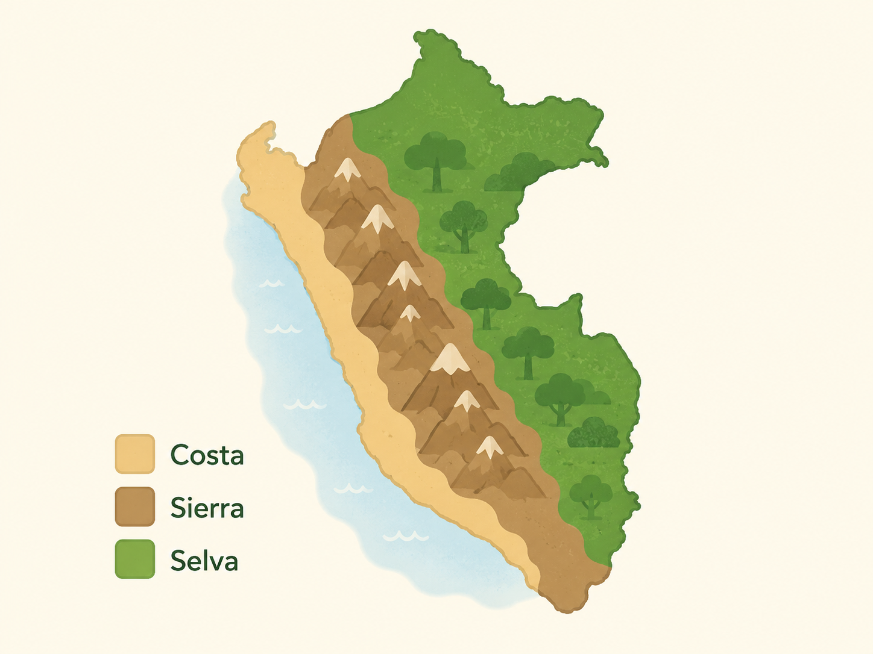
Figura A 1 Mapa del Perú y sus regiones naturales
Fuente
Indicar de dónde se obtuvo la imagen, si fue tomado de una página web, libro, etc. Si la imagen fue elaborada por el estudiante, escribir: Elaboración propia.
Fuente. Elaboración propia

Que son los anexos
Son materiales complementarios que ayudan a ampliar o respaldar la información presentada, como imágenes, mapas, fichas, capturas o documentos relacionados con el tema. No reemplazan el desarrollo principal.
Deben estar numerados, tener un título claro y debe colocarse la fuente debajo o incluirla en la bibliografía.

¿CÓMO SUBIR UNA TAREA EN LA PLATAFORMA IDEMA?
Sigue estos pasos para enviar correctamente tu tarea en la plataforma.
Paso 1: Ingresa al curso
Haz clic en el curso donde debes presentar tu tarea.
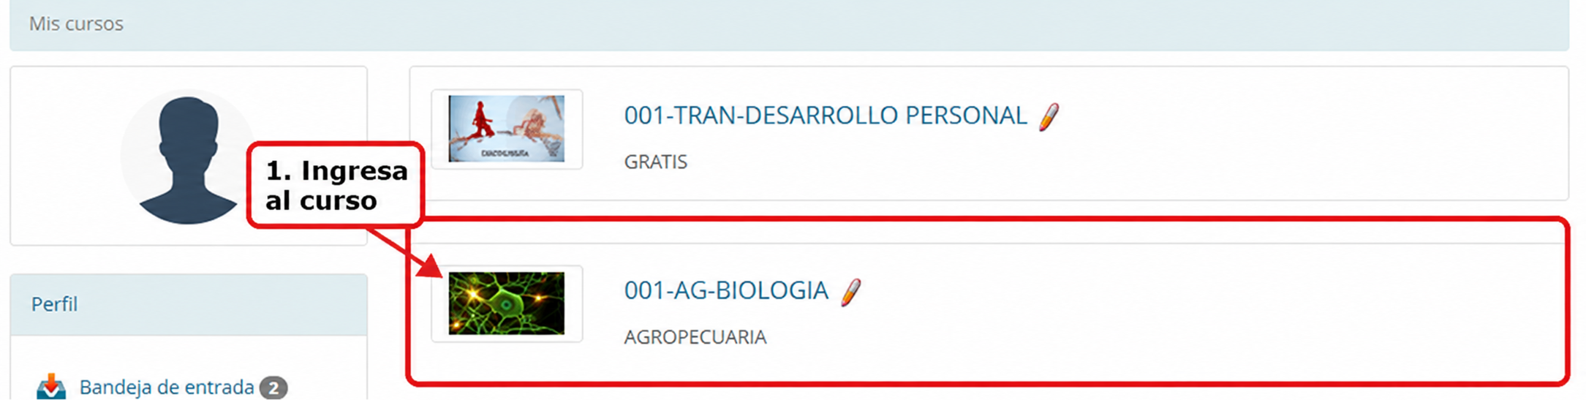
Paso 2: Entra a la opción Tareas
Dentro del curso, selecciona la opción “Tareas”.
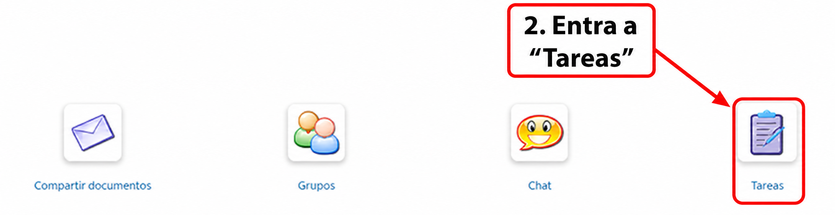
Paso 3: Abre Trabajo Individual
Haz clic en “Trabajo Individual” para abrir la actividad.
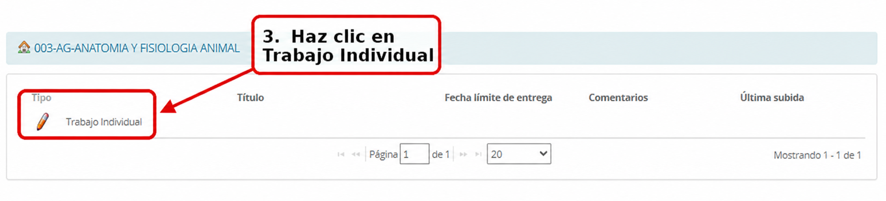
Paso 4: Presiona Enviar mi tarea
Luego de revisar la descripción, presiona el botón azul “Enviar mi tarea”.
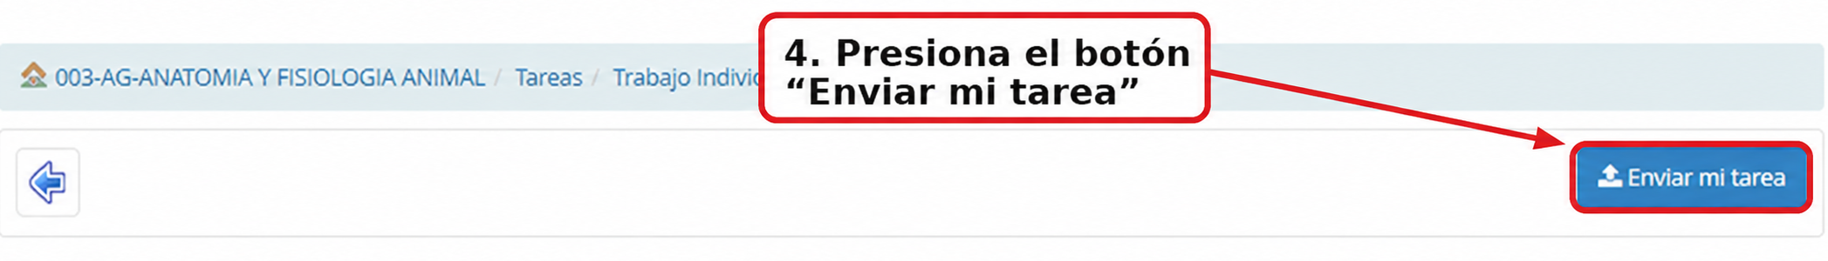

Paso 5: Carga tu archivo
Arrastra tu archivo al recuadro o haz clic dentro del área para seleccionarlo desde tu computadora.
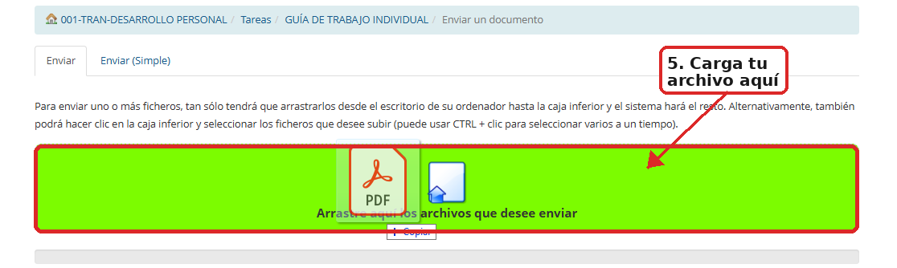
Paso 6: Verifica el envío
Cuando la barra aparezca en verde y se muestre el mensaje “¡El archivo ha sido enviado!”, tu tarea ya quedó subida.
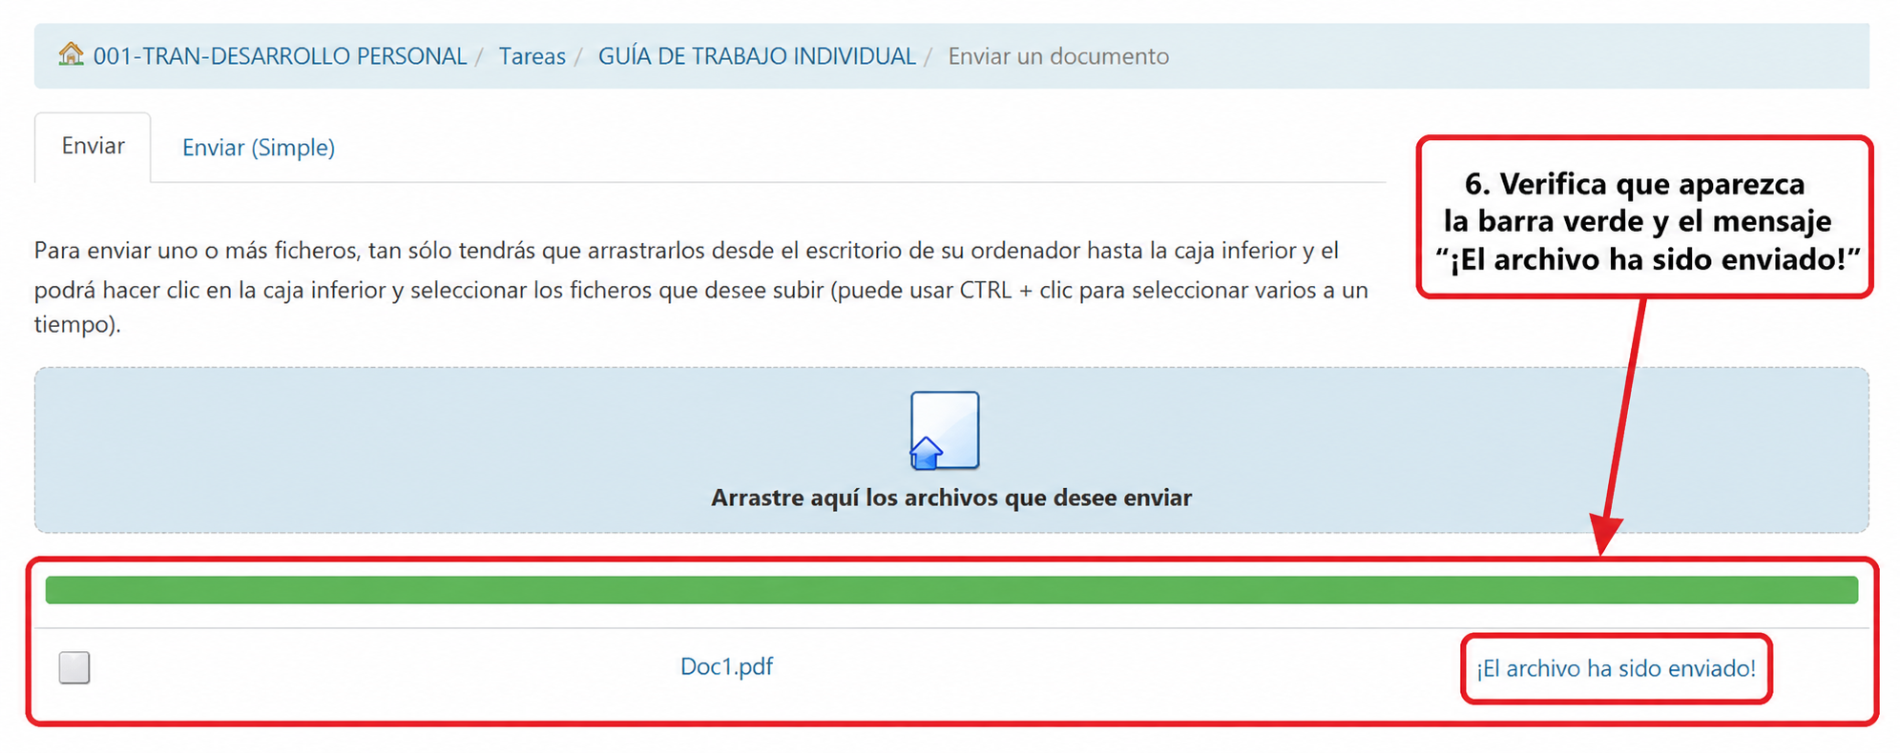
⚠️ Importante: La tarea debe subirse solo una vez.
Antes de enviarla, verifica que el archivo sea el correcto, esté completo y guardado en formato PDF. Una vez que aparezca el mensaje de confirmación, no vuelvas a cargar el archivo para evitar duplicidad, confusiones o errores en la revisión.

